2022年度

遂宁市拘留所

单位决算

目 录

公开时间：2023年8月25日

第一部分 部门概况
一、部门职责………………………………………………4
二、机构设置………………………………………………4
第二部分 2022年度部门决算情况说明
一、收入支出决算总体情况说明…………………………5
二、收入决算情况说明……………………………………5
三、支出决算情况说明……………………………………6
四、财政拨款收入支出决算总体情况说明………………7
五、一般公共预算财政拨款支出决算情况说明…………8
六、一般公共预算财政拨款基本支出决算情况说明……11
七、财政拨款“三公”经费支出决算情况说明…………11八、政府性基金预算支出决算情况说明…………………13
九、国有资本经营预算支出决算情况说明………………13
十、其他重要事项的情况说明……………………………13
第三部分 名词解释…………………………………………15
第四部分 附件………………………………………………18
第五部分 附表………………………………………………18
一、收入支出决算总表
二、收入决算表
三、支出决算表
四、财政拨款收入支出决算总表
五、财政拨款支出决算明细表
六、一般公共预算财政拨款支出决算表
七、一般公共预算财政拨款支出决算明细表
八、一般公共预算财政拨款基本支出决算明细表
九、一般公共预算财政拨款项目支出决算表
十、政府性基金预算财政拨款收入支出决算表
十一、国有资本经营预算财政拨款收入支出决算表
十二、国有资本经营预算财政拨款支出决算表
十三、财政拨款“三公”经费支出决算表
(注：请部门根据实际注明页码)

第一部分 部门概况

一、部门职责
遂宁市拘留所主要承担着船山区、河东新区、经济开发区、高新区、安居区、蓬溪县和市本级行政拘留和司法拘留任务。

二、机构设置
遂宁市拘留所是遂宁市公安局下属的正科职单位，是独立预算的二级单位，被拘留人员生活费、医疗费、衣被费、装备购置与消耗以及日常维修等经费由市财政预算全额保障，财务收支实行独立核算。

第二部分 2022年度部门决算情况说明

- 收入支出决算总体情况说明
2022年度收、支总计590.51万元。与2021年相比，收、支总计各减少0万元，分别减少0。主要原因为2022年新增部门决算单位。

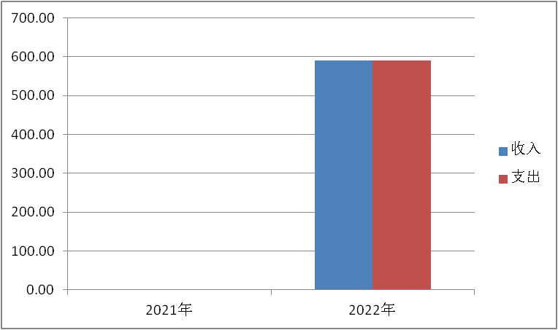
（图1：收、支决算总计变动情况图）（柱状图）
- 收入决算情况说明

2022年本年收入合计590.51万元，其中：一般公共预算财政拨款收入590.51万元，占100%；政府性基金预算财政拨款收入0万元，占0%；国有资本经营预算财政拨款收入0万元，占0%；上级补助收入0万元，占0%；事业收入0万元，占0%；经营收入0万元，占0%；附属单位上缴收入0万元，占0；其他收入0万元，占0%。

（注：数据来源于财决01表，仅罗列本单位涉及的收入。）

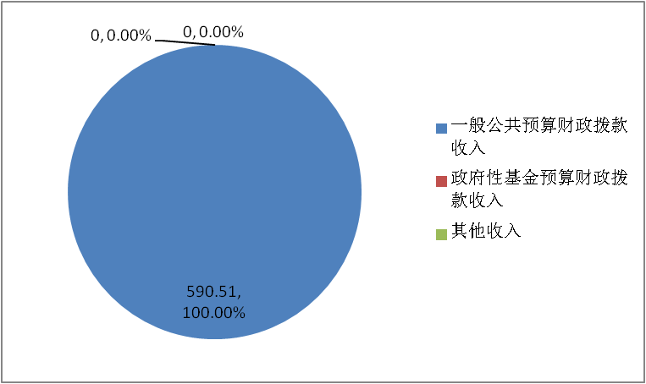

（图2：收入决算结构图）（饼状图）

- 支出决算情况说明

2022年本年支出合计590.51万元，其中：基本支出445.53万元，占75.45%；项目支出144.98万元，占24.55%；上缴上级支出0万元，占0%；经营支出0万元，占0%；对附属单位补助支出0万元，占0%。

（注：数据来源于财决04表，仅罗列本部门涉及的支出。）
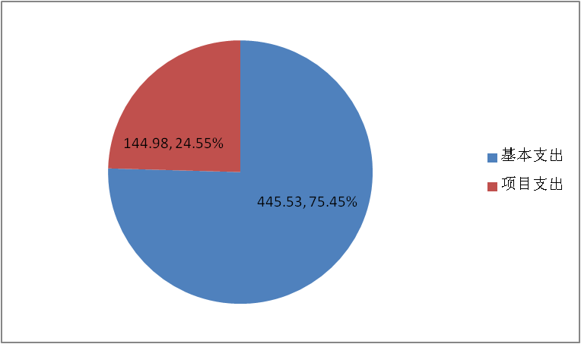

（图3：支出决算结构图）（饼状图）

四、财政拨款收入支出决算总体情况说明
2022年财政拨款收、支总计590.51万元与2021年相比，财政拨款收、支总计减少0万元、0万元，减少0%。主要原因为2022年新增部门决算单位。
（注：数据来源于财决01-1表）

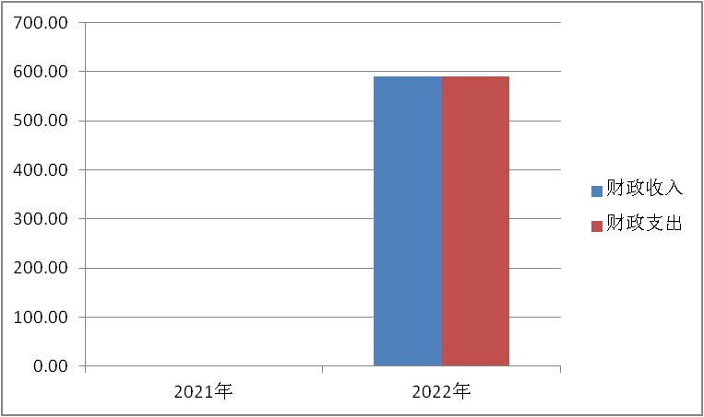
（图4：财政拨款收、支决算总计变动情况）（柱状图）

五、一般公共预算财政拨款支出决算情况说明

（一）一般公共预算财政拨款支出决算总体情况
2022年一般公共预算财政拨款支出590.51万元，占本年支出合计的100%。与2021年相比，一般公共预算财政拨款支出减少0万元，减少0%。主要原因为2022年新增部门决算单位。

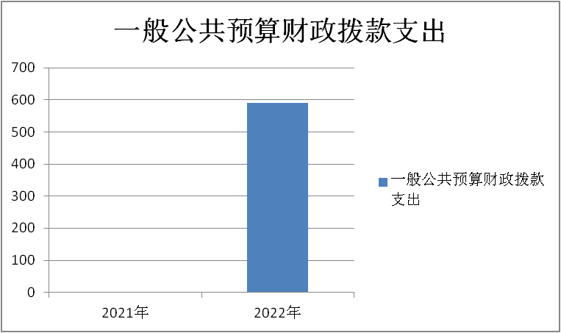

（图5：一般公共预算财政拨款支出决算变动情况）（柱状图）

（二）一般公共预算财政拨款支出决算结构情况
2022年一般公共预算财政拨款支出590.51万元，主要用于以下方面:公共安全支出528.94万元，占89.57%；社会保障和就业支出22.09万元，占3.74%；卫生健康支出13.38万元，占2.27%；住房保障支出26.1万元，占4.42%。
（注：数据来源于财决01-1表，仅罗列本单位涉及的全部功能分类科目，至类级。）
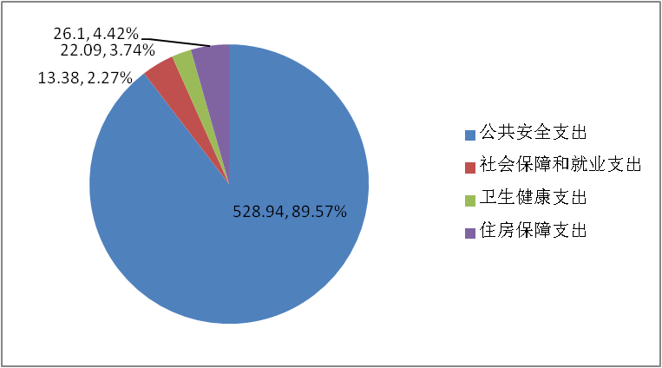
（图6：一般公共预算财政拨款支出决算结构）（饼状图）

（三）一般公共预算财政拨款支出决算具体情况

2022年一般公共预算支出决算数为590.51万元，完成预算100%。其中：
1.公共安全支出（204）公安（02）行政运行（01）: 支出决算为383.96万元，完成预算100%。
2.公共安全支出（204）公安（02）一般行政管理事务（02）: 支出决算为144.98万元，完成预算100%。

3.社会保障和就业（208）行政事业单位养老支出（05） 机关事业单位基本养老保险缴费支出（05）: 支出决算为22.09万元，完成预算100%。
4.卫生健康（210）行政事业单位医疗（11） 行政单位医疗（01）:支出决算为13.38万元，完成预算100%。
13.住房保障支出（221）住房改革支出（02）住房公积金（01）:支出决算为26.1万元，完成预算100%。

六、一般公共预算财政拨款基本支出决算情况说明
2022年一般公共预算财政拨款基本支出445.53万元，其中：
人员经费364.49万元，主要包括：基本工资、津贴补贴、奖金、伙食补助费、绩效工资、机关事业单位基本养老保险缴费、职业年金缴费、其他社会保障缴费、其他工资福利支出、离休费、退休费、抚恤金、生活补助、医疗费补助、奖励金、住房公积金、其他对个人和家庭的补助支出等。
公用经费81.04万元，主要包括：办公费、印刷费、咨询费、手续费、水费、电费、邮电费、取暖费、物业管理费、差旅费、因公出国（境）费用、维修（护）费、租赁费、会议费、培训费、公务接待费、劳务费、委托业务费、工会经费、福利费、公务用车运行维护费、其他交通费、税金及附加费用、其他商品和服务支出、办公设备购置、专用设备购置、信息网络及软件购置更新、其他资本性支出等。
（注：数据来源于财决07表和财决08-1表，仅罗列本单位实际支出涉及的经济分类科目。）

七、财政拨款“三公”经费支出决算情况说明

（一）“三公”经费财政拨款支出决算总体情况说明
2022年“三公”经费财政拨款支出决算为1.54万元，完成预算100%，主要原因为2022年新增部门决算单位。
（注：上述“预算”口径为全年预算数，包括一般公共预算和政府性基金预算财政拨款支出决算情况。）

（二）“三公”经费财政拨款支出决算具体情况说明
2022年“三公”经费财政拨款支出决算中，因公出国（境）费支出决算0万元，占0%；公务用车购置及运行维护费支出决算1.36万元，占89.47%；公务接待费支出决算0.16万元，占10.53%。具体情况如下：
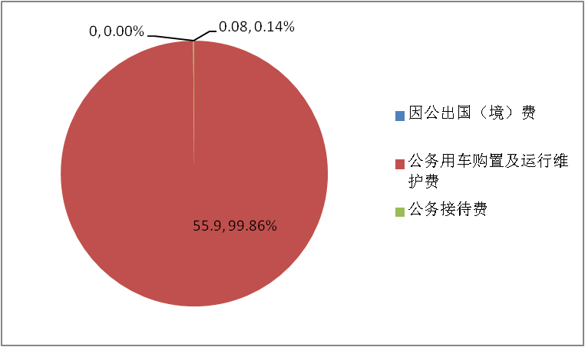
（图7：“三公”经费财政拨款支出结构）（饼状图）
1.因公出国（境）经费支出0万元，完成预算0%。全年安排因公出国（境）团组0次，出国（境）0人。
2.公务用车购置及运行维护费支出1.36万元,完成预算100%。2022年新增部门决算单位。

其中：公务用车购置支出0万元。全年按规定更新购置公务用车0辆，其中：轿车0辆、金额0万元，越野车0辆、金额0万元，载客汽车0辆、金额0万元。截至2022年12月底，单位共有公务用车1辆，其中：轿车0辆、越野车0辆、载客汽车0辆、其他车辆1辆。
公务用车运行维护费支出1.36万元。主要用于等所需的公务用车燃料费、维修费、过路过桥费、保险费等支出。
公务接待费支出0.16万元，完成预算100%。主要原因为2022年新增部门决算单位。
国内公务接待支出0.16万元，主要用于执行公务、开展业务活动开支的交通费、住宿费、用餐费等。
外事接待支出0万元。

八、政府性基金预算支出决算情况说明
2022年政府性基金预算财政拨款支出0万元。

- 国有资本经营预算支出决算情况说明
2022年国有资本经营预算财政拨款支出0万元。

- 其他重要事项的情况说明

（一）机关运行经费支出情况
2022年，机关运行经费支出81.4万元，主要原因为2022年新增部门决算单位。

（注：数据来源于财决附03表）

（二）政府采购支出情况
2022年，政府采购支出总额1.18万元，其中：政府采购货物支出1.18万元、政府采购工程支出0万元、政府采购服务支出0万元。0。授予中小企业合同金额0万元，占政府采购支出总额的0%，其中：授予小微企业合同金额0万元，占政府采购支出总额的0%。
（注：数据来源于财决附03表）

（三）国有资产占有使用情况
截至2022年12月31日，共有车辆1辆，其中：主要领导干部用车0辆、机要通信用车0辆、应急保障用车0辆、其他用车1辆，其他用车主要是用于应急巡逻。单价100万元以上专用设备0台（套）。
（注：数据来源于财决附03表，按部门决算报表填报数据罗列车辆情况。）

（四）预算绩效管理情况
根据预算绩效管理要求，本部门在2022年度预算编制阶段，组织对拘留人员伙食费、拘留人员医疗费等7个项目开展了预算事前绩效评估，对7个项目编制了绩效目标，预算执行过程中，选取7个项目开展绩效监控。
绩效自评表详见第四部分附件。

- 名词解释

1.财政拨款收入：指单位从同级财政部门取得的财政预算资金。
2.事业收入：指事业单位开展专业业务活动及辅助活动取得的收入。
3.经营收入：指事业单位在专业业务活动及其辅助活动之外开展非独立核算经营活动取得的收入。
4.其他收入：指单位取得的除上述收入以外的各项收入。5.使用非财政拨款结余：指事业单位使用以前年度积累的非财政拨款结余弥补当年收支差额的金额。
6.年初结转和结余：指以前年度尚未完成、结转到本年按有关规定继续使用的资金。
7.结余分配：指事业单位按照会计制度规定缴纳的所得税、提取的专用结余以及转入非财政拨款结余的金额等。
8.年末结转和结余：指单位按有关规定结转到下年或以后年度继续使用的资金。
9.公共安全支出（类）公安（款）行政运行（项），主要用于：人员基本工资、津贴补贴、绩效目标、福利费、办公费、手续费、差旅费、电费、邮电费等。
10.公共安全支出（类）公安（款）一般行政管理事务（项），主要用于：拘留人员医疗费、拘留人员伙食费、设施设备维修维护费、辅警人员专项经费、设备设施购置费。
11.社会保障和就业支出（类）行政事业单位养老支出（款）机关事业单位基本养老保险缴费支出（项），主要用于：机关事业单位人员基本养老保险缴费。
12.卫生健康支出（类）行政事业单位医疗（款）行政单位医疗（项），主要用于：基本医疗保险缴费、其他社会保障缴费。
13住房改革支出（款）住房公积金（项），主要用于：缴纳住房公积金。
（解释本部门决算报表中涉及的全部功能分类科目至项级，不涉及的科目请自行删除。请参照《2022年政府收支分类科目》增减内容。）
14.基本支出：指为保障机构正常运转、完成日常工作任务而发生的人员支出和公用支出。
15.项目支出：指在基本支出之外为完成特定行政任务和事业发展目标所发生的支出。
16.经营支出：指事业单位在专业业务活动及其辅助活动之外开展非独立核算经营活动发生的支出。
17.“三公”经费：指部门用财政拨款安排的因公出国（境）费、公务用车购置及运行费和公务接待费。其中，因公出国（境）费反映单位公务出国（境）的国际旅费、国外城市间交通费、住宿费、伙食费、培训费、公杂费等支出；公务用车购置及运行费反映单位公务用车车辆购置支出（含车辆购置税）及租用费、燃料费、维修费、过路过桥费、保险费等支出；公务接待费反映单位按规定开支的各类公务接待（含外宾接待）支出。
18.机关运行经费：为保障行政单位（含参照公务员法管理的事业单位）运行用于购买货物和服务的各项资金，包括办公及印刷费、邮电费、差旅费、会议费、福利费、日常维修费、专用材料及一般设备购置费、办公用房水电费、办公用房取暖费、办公用房物业管理费、公务用车运行维护费以及其他费用。
（名词解释部分请根据各部门实际列支情况罗列，并根据本部门职责职能增减名词解释内容。）
- 附件

部门预算项目支出绩效自评表（2022年度）

第五部分 附表

一、收入支出决算总表

二、收入决算表

三、支出决算表

四、财政拨款收入支出决算总表

五、财政拨款支出决算明细表

六、一般公共预算财政拨款支出决算表

七、一般公共预算财政拨款支出决算明细表

八、一般公共预算财政拨款基本支出决算表

九、一般公共预算财政拨款项目支出决算表

十、政府性基金预算财政拨款收入支出决算表

十一、国有资本经营预算财政拨款收入支出决算表

十二、国有资本经营预算财政拨款支出决算表

十三、财政拨款“三公”经费支出决算表

